 **COLÉGIO PÉGASUS**

1. Ligue os tipos de moradia: (1,0)

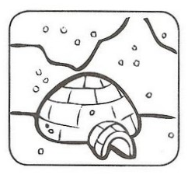

OCA

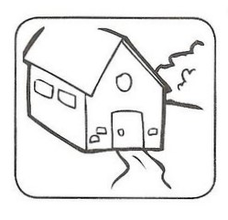

PALAFITA

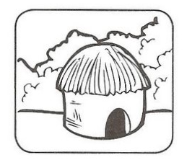

CASA

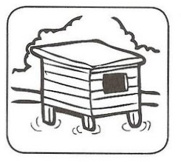

IGLU

1. Desenhe a planta do seu quarto:
2. Complete com o nome dos cômodos de uma casa:

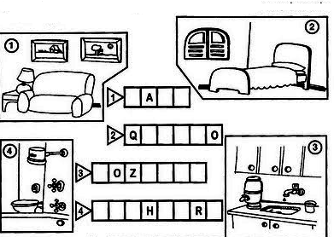

1. Identifique a figura em campo ou cidade:

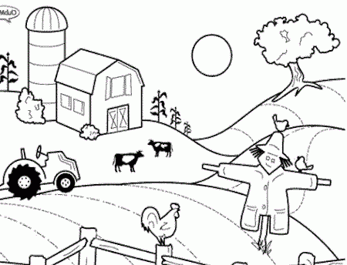

1. Vamos montar as partes da casa. Escolha os lugares e escreva os nomes:

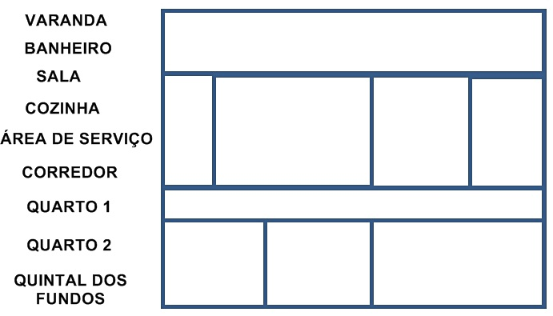

1. Desenhe os objetos na casa:

